温州公司稿件，发本网

国际赛场再夺3金，扬子江药业集团擦亮“中国药”质量名片

近日，从第49届国际质量管理小组大会（ICQCC）传来喜讯，扬子江药业集团选派的质量管理小组凭借出色的质量管理课题成果，荣获3项金奖。这一佳绩不仅彰显了扬子江药业集团在质量管理方面的优秀水准，也展现了中国医药制造行业在全球质量管理领域达到的新高度。

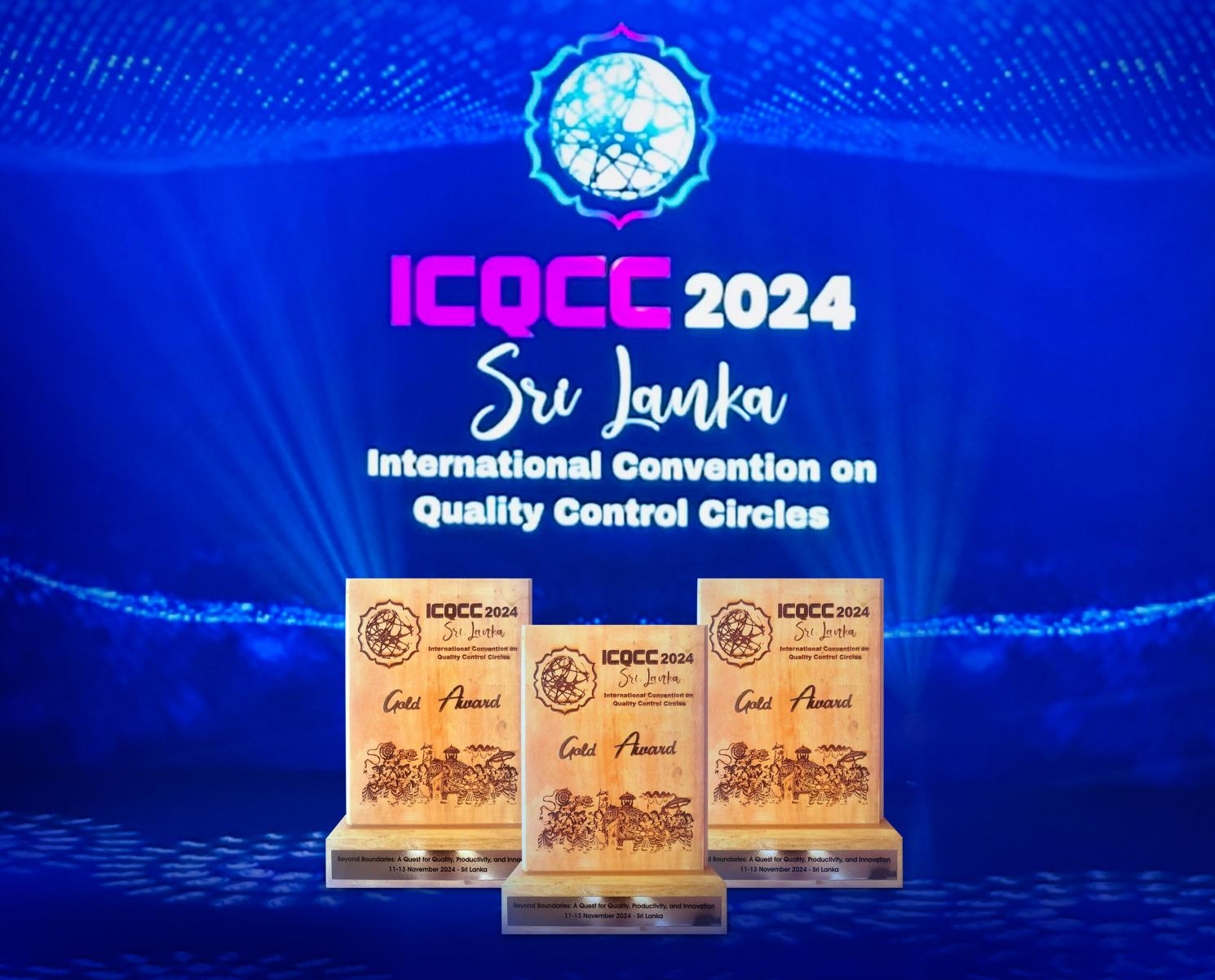

据了解，ICQCC由14个国家和地区的质量组织共同发起，自1976年创立以来，在质量管理领域发挥了广泛的影响力和强大的凝聚力。本次大会1000多个质量管理小组带来了在质量管理、技术创新及持续改进等方面的最新成果和优秀实践。

ICQCC被誉为质量界的“奥林匹克”。为争取参加这一国际赛事，扬子江药业集团的“天行健QC小组”“飞跃QC小组”及“先锋QC小组”历经了三轮严苛选拔：首先在集团内部进行筛选，随后在中国质量协会全国QC发表中崭露头角，并最终在全国ICQCC选拔中脱颖而出，才赢得了与世界质量管理精英同台竞技的宝贵机会。

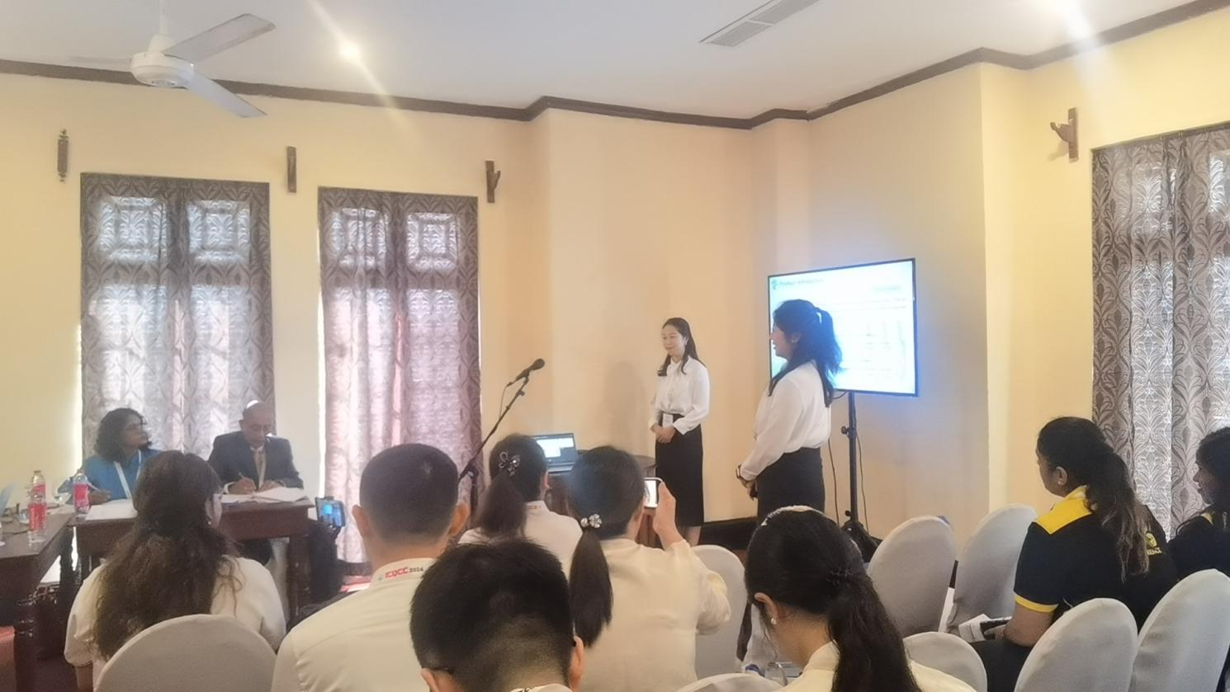

作为此次参赛团队的领队，扬子江药业集团质量发展研究中心副总监孙晓倩对夺金之路的艰辛深有感触：“我们集团已九度征战这一国际舞台并屡获金奖，每一份荣誉背后都是扬子江人不懈努力的结果，有着十足的含金量。”

至此，扬子江药业集团所获国际质量金奖总数已攀升至31项。集团质量相关负责人表示：“这31项金奖不仅是对扬子江药业集团质量管理工作的肯定，更是国际社会了解我国医药制造水平和质量管控能力的窗口。它们将更好地助力‘中国药’走向世界，持续扩大国际声誉。”

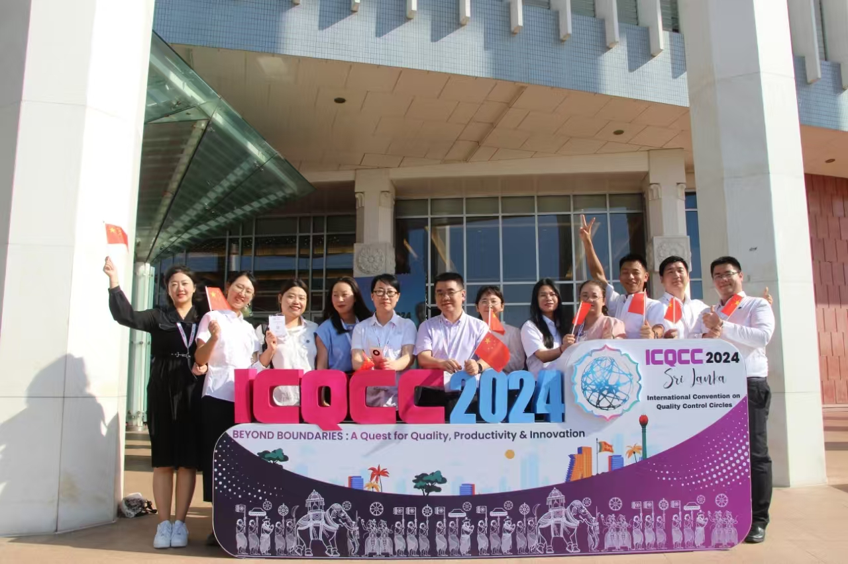

自1971年创立以来，扬子江药业集团始终将质量视为企业的生命线，不断健全质量管理体系，强化质量风险防控能力，实现了从产品质量向服务质量、发展质量等“大质量”管理的全面转型。今年以来，集团的质量管理更是取得了多项突破性进展。由中国医药质量管理协会归口、扬子江药业集团提出、政产学研专家共同编制的《药品生产企业质量风险管理要求及实施指南》团体标准于6月正式实施，为行业发展提供了更加规范的指引；10月，集团蝉联了全国医药行业质量管理（QC）小组发表成果一等奖总数“二十连冠”。

“此次参赛不仅是对我们自身管理的一次检验，更是对标学习国际先进经验的重要机会。”集团质量相关负责人表示，“当前，我们已有104个品种出口到42个国家和地区。未来，集团将继续坚守为全球提供高质量产品和服务的初心，加快创新驱动，推动数实融合，持续擦亮‘中国药’的质量名片，努力为人类健康事业贡献更多‘中国力量’。”（李娇）